《临床肿瘤学杂志》投稿须知
临床肿瘤学杂志》为国家新闻出版总署批准创办的肿瘤学专业期刊，是中国科技论文统计源期刊（中国科技核心期刊）、中国生物医学核心期刊和CSCO团体会员期刊，被国内外多家检索系统和数据库收录。标准刊号：ISSN 1009-0460，CN 32-1577/R，邮发代号：28-267（国内），BM8600（国外）。本刊为月刊，国际标准大16开，每期96页，进口哑粉铜版纸激光照排胶印，国内外公开发行。本刊以肿瘤专科医师和其他涉及肿瘤防治的高中级医药工作者为主要读者对象，重点报道临床肿瘤学领域的先进科研成果、诊疗经验以及与临床密切的基础研究成果等内容。栏目设置有“专家论坛”、“论著”、“临床应用”、“指南与解读”、“综述与讲座”、“短篇报道”等。
1 投稿内容 （1）临床肿瘤学领域的科研进展和实践经验；（2）临床肿瘤学的新理论、新知识、新技术以及对临床有重要指导价值的基础研究成果；（3）与肿瘤相关的述评、综述、指南和共识等；（4）具有临床指导价值的个案报道等。
2 来稿要求
2.1 基本要求 文稿应具有科学性、先进性和实用性，资料可靠，论点明确，文字精炼，层次清楚，数据准确，应有必要的统计学处理。短篇报道的字数不超过1500字。
2.2 文题 力求简明、醒目，突出主题。中文文题一般以20个汉字以内为宜，尽可能不设副标题。
2.3 作者 作者按序排列，排序应在投稿时确定，在编排过程中不作更动。署名一般不宜超过7人，作者应是对该文起主要作用并对研究结果负责者。如有通讯作者应注明。邮政编码、省市和作者单位名称（应标注到科室）写于文题下方，作者姓名之前。
2.4 摘要 除短篇报道外，其他栏目文章均须附中英文摘要。采用第三人称撰写。论著类文章采用结构式摘要，应列出目的、方法、结果和结论四部分。中文摘要为200～300字；英文摘要可略详于中文摘要（400个实词左右），须包括文题、全部作者的姓名汉语拼音、单位与科室名称、所在城市及邮政编码。临床应用亦需要附结构式中英文摘要；专家论坛、综述与讲座、指南与解读附简要的指示性中英文摘要（150字以内）。
2.5 关键词 论著须标引2~5个主题词作为关键词，要求简明、确切。请作者尽量使用最新版美国国立医学图书馆编辑的《医学主题词表》（MeSH）和中国中医科学院编辑出版的《中医学主题词表》内所列的词。
2.6 图表 （1）每幅图（包括线条图）应附于文中，分别按其在正文中出现的先后顺序连续编码并附中文图题与图注。病理图片需注明图题、染色方法及放大倍数。（2）采用中文三线简表（顶线、表头线和底线），如有统计学处理，将统计内容注于三线简表下（如t值、P值等）；表内数据要求同一指标有效位数一致。图表中如有引自他刊者，应注明出处。
2.7 计量单位 按照中华人民共和国国家标准GB3100-1993执行，并以单位符号表示，具体使用参照中华人民共和国国家标准GB3101-1993《有关量、单位和符号的一般原则》。
2.8 统计学分析 文中统计学数据，应请统计学专家审核，确认无误。按GB3358-82《统计学名词及符号》的有关规定书写，常用数据如下：（1）样本的算术平均数用英文小写x（中位数用M）；（2）标准差用英文小写s；（3）标准误用英文大小写Sx；（4）t检验用英文小写t；（5）F检验用英文大写F；（6）卡方检验用希文小写χ²；（7）相关系数用英文小写r；（8）自由度用希文小写υ；（9）概率用英文大写P，P值最多至小数点后3位，P值前可给出检验值，如t值、 χ²值及F值等。以上符号均用斜体。
2.9 缩略语 名词术语较长且反复出现可使用缩略语。非公知公认的缩略语，首次出现时应写出全称。
2.10 参考文献 参考文献引用必须与其原文内容核对无误，应以作者亲自阅读过的近3年内的文献为主，排列于文末；文献编号按文中首次出现的次序排列，并用阿拉伯数字加方括号标于文中相关语句的右上角；不宜引用内部资料。著录请按本刊格式。
2.11 出版道德与伦理要求 所有论文作者都应遵守中国科协制定的《科技工作者科学道德规范》有关规定，切勿抄袭、提供虚假数据和一稿多投。当论文内容是以人为研究对象时，作者需提供单位、地区或国家伦理委员会的批准文件及受试对象或其直系亲属的知情同意书；本刊亦承诺严格保护研究对象的隐私。当文稿内容涉及动物实验时，作者应遵从国家有关实验动物“保护规范”和“管理条例”的各项规定，稿件中应提供所用动物的“实验动物合格证号”。
3 其他事项
3.1 论文所涉及的课题如为国家或部省级基金或攻关项目，请用脚注方式标于文题页左下方，并附基金项目批准复印件，将予以优先刊用。基金项目名称及编号应按国家规定的正式名称填写，如为多项基金项目作者可自行排序列出。
3.2 来稿须附第一作者单位推荐信和全体作者署名的稿件专有使用权转让协议书，并注明非一稿两投、不涉及保密和署名无争议等项。
3.3 本刊收稿后3个工作日内发收稿通知单及投稿论文编号，作者在自收到本刊回执后2个月内未接到稿件处理通知者，系稿件仍在审理之中；4个月内未接到稿件处理通知，可自行处理。切勿一稿多投。
3.4 依照《著作权法》有关规定，本刊对来稿可做适当的文字修改和删减。退修稿逾2个月不修回者，视作自动撤稿。
3.5 来稿须邮局汇款稿件处理费每篇50元，稿件终审后同意刊发，作者应按规定及时邮局汇款版面费，刊印彩图需另付彩图工本费。稿件刊登后将按国家有关规定给予稿酬，并赠当期杂志2本。
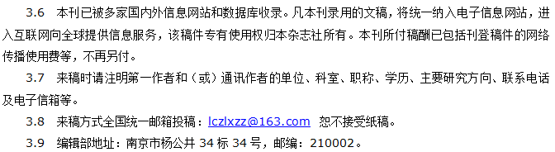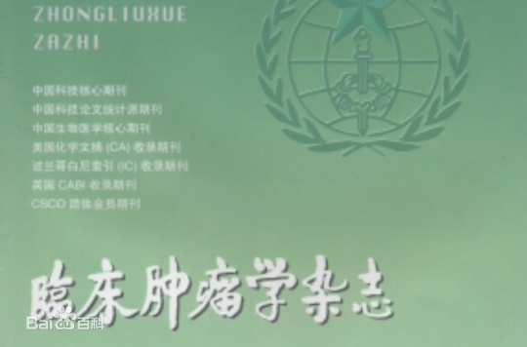
中文名称
临床肿瘤学杂志
外文名称
Chinese Clinical Oncology
语 言
中文
类 别
出版，医学期刊
主管单位
南京军区联勤部卫生部
主办单位
解放军第八一医院
编辑单位
《临床肿瘤学杂志》编辑部
创刊时间
1995
出版周期
月刊
国内刊号
CN：32-1577/R
国际刊号
ISSN：1009-0460
邮发代号
28-267
定 价
10.00元/期；120.00元/年
出版地
江苏省南京市

